Chương 14
Phần mềm Khoa học
Scientific Software
Tóm tắt Trong chương này chúng tôi trình bày các thư viện kỹ thuật như Computer Vision (thị giác máy tính), CImg và FWTools. Các trừu tượng hóa dữ liệu không gian địa lý đang trở nên rất quan trọng cùng với sự trỗi dậy của điện toán nhận biết vị trí, và nhiều công cụ mã nguồn mở như GDAL và PROJ4 được mô tả trong chương này. Xử lý ảnh, xử lý âm thanh và động lực học chất lưu tính toán (CFD) đã là một phần của nhiều ứng dụng kỹ thuật. Gần đây hơn, các chương trình mô phỏng và động lực học phân tử cũng trở thành những đối tượng tiêu tốn nhiều thời gian tính toán trên các lưới (grid). Các chương trình động lực học phân tử (GROMACS, NAMD) cũng như trình xem phân tử (JMol) được mô tả trong chương này. Các Hệ thống Thông tin Địa lý (GIS) bao gồm GRASS và QGIS được mô tả ở Mục 14.9.1. Kỹ thuật cơ khí, cũng như việc sử dụng phần mềm CAD cơ khí trong các ngành khác, có thể thực hiện bằng các công cụ mã nguồn mở như QCAD. Công cụ mô hình hóa khối đặc BRL-CAD được mô tả ở Mục 14.11, cũng như Blender ở Mục 14.12.
Mục lục
14.1 Thị giác máy tính với OpenCV
14.2 CImg: Bộ công cụ xử lý ảnh C++
14.3 Sơ đồ quyết định nhị phân (bdd): Thư viện CUDD
14.4 FWTools: GIS mã nguồn mở
14.5 Chương trình xử lý ảnh GNU (GIMP)
14.6 Động lực học chất lưu tính toán với OpenFOAM
14.7 Động lực học phân tử
14.8 Audacity
14.9 Hệ thống thông tin địa lý
14.10 QCAD: Công cụ CAD 2D
14.11 BRL-CAD
14.12 Blender
14.13 Kết luận
Trong các chương trước, chúng ta đã thảo luận về hệ điều hành nền tảng, tương tác với shell của người dùng, các thư viện ứng dụng, trình biên dịch và nhiều nội dung khác. Trong chương này, chúng ta tập trung vào các giải pháp phần mềm mã nguồn mở tích hợp cho các bài toán kỹ thuật. Các lĩnh vực kỹ thuật bao gồm (i) xử lý ảnh, (ii) xử lý âm thanh, (iii) phân tích phần tử hữu hạn, (iv) sinh học tính toán, (v) hệ thống thông tin địa lý, và (vi) VLSI và điện tử. Danh sách này không đầy đủ, nhưng mang tính đại diện cho nhiều lĩnh vực mà phần mềm mã nguồn mở đã được sử dụng với hiệu quả tích cực lớn. Trước tiên, chúng ta thảo luận các thư viện kỹ thuật được sử dụng trong nhiều phần mềm mã nguồn mở dành cho kỹ thuật.
S. Koranne, Handbook of Open Source Tools, DOI 10.1007/978-1-4419-7719-9_14, © Springer Science+Business Media, LLC 2011

14.1 Thị giác máy tính với OpenCV
OpenCV (Open Source Computer Vision) là một thư viện dành cho thị giác máy tính thời gian thực. OpenCV có các mô-đun sau trong mã nguồn của nó:
- cxcore: Chức năng cốt lõi, bao gồm các cấu trúc cơ bản, các phép toán trên mảng, các hàm vẽ, XML, phân cụm và các hàm hệ thống tiện ích. Một ví dụ sử dụng thư viện lõi của OpenCV được trình bày trong Listing 14.1.
// \file cv_example.cpp
// \author Sandeep Koranne, (C) 2010
// \description Example of using cxCore
#include <iostream> // Program IO
#include <cassert> // assertions
#include <cv.h> // OpenCV
#include <highgui.h> // OpenCV GUI

static CvMemStorage *storage;
static CvRect gRectA;
static void *data = NULL;
static void InitializeData( ) {
gRectA.x = 0, gRectA.y = 0;
gRectA.width = 100, gRectA.height = 100;
storage = cvCreateMemStorage( 0 );
data = cvMemStorageAlloc( storage, 1024 );
}

static void PrintImageInformation(const IplImage* image ) {
std::cout << "Image size = " << image->nSize
<< "Num channels = " << image->nChannels
<< "Depth = " << image->depth
<< std::endl;
}

int main( int argc, char* argv[] ) {
if( argc != 3 ) {
std::cerr << "Usage: ./ipl_example <file> <file>...\n";
exit(1);
}
IplImage *image = cvLoadImage( argv[1] );
assert( image && "Unable to load image ");
PrintImageInformation( image );
InitializeData();
CvSize dsize; dsize.width = dsize.height = 100;
//IplImage *dest = cvCreateImageHeader( dsize, 8, 3 );
IplImage *dest = cvCreateImage( dsize, 8, 3 );
CvSeq *contour = NULL;
cvThreshold( image, image, 1, 255, CV_THRESH_BINARY );
cvFindContours( image, storage, &contour,
sizeof( CvContour ), CV_RETR_CCOMP,
CV_CHAIN_APPROX_SIMPLE );
CvScalar color = CV_RGB( 143, 100, 200 );
for(; contour; contour = contour->h_next ) {
cvDrawContours( dest, contour, color, color,
-1, CV_FILLED, 8 );
}
cvSaveImage( argv[2], dest );
cvReleaseImage( &image );
cvReleaseImage( &dest );
cvReleaseMemStorage( &storage );
std::cout << std::endl;
return (0);
}

Listing 14.1 Chức năng lõi của OpenCV
- cv: Xử lý ảnh và thị giác máy tính: lọc ảnh, biến đổi hình học ảnh, biểu đồ histogram, phát hiện đặc trưng, phân tích chuyển động và theo dõi đối tượng, phân chia mặt phẳng, phát hiện đối tượng và hiệu chuẩn camera,
- ml: Học máy: các mô hình thống kê, bộ phân loại Bayes, k láng giềng gần nhất, máy vector hỗ trợ (SVM), cây quyết định, boosting, rừng ngẫu nhiên và mạng nơ-ron.
Một ví dụ sử dụng OpenCV để xử lý và hiển thị ảnh được trình bày trong Listing 14.2.
// \file ipl_example.cpp
// \author Sandeep Koranne, (C) 2010
// \description Example of using OpenCV
#include <iostream> // Program IO
#include <cstdlib> // exit
#include <highgui.h> // OpenCV GUI

// Simple program to display an image
int main( int argc, char* argv[] ) {
if( argc != 2 ) {
std::cerr << "Usage: ./ipl_example <file>...\n";
exit(1);
}
IplImage *image = cvLoadImage( argv[1] );
assert( image && "Unable to load image ");
cvNamedWindow( "IPL_EXAMPLE", CV_WINDOW_AUTOSIZE );
cvShowImage( "IMAGE", image );
cvWaitKey( 0 ); // get user input
cvReleaseImage( &image );
cvDestroyWindow( "IPL_EXAMPLE" );
std::cout << std::endl;
return(0);
}

Listing 14.2 Hiển thị ảnh bằng OpenCV
Biên dịch và chạy chương trình này sẽ cho ra hình ảnh như trong Hình 14.1.
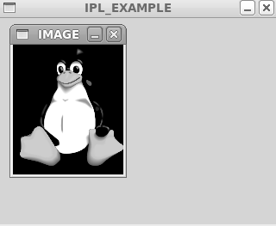
Hình 14.1 Ví dụ hiển thị ảnh bằng 'highgui' của OpenCV

14.2 CImg: Bộ công cụ xử lý ảnh C++
CIMG (C++ Template Image Processing Toolkit) định nghĩa các lớp và phương thức để xử lý ảnh trong các chương trình C++. Nó định nghĩa một lớp Image duy nhất có thể biểu diễn các tập dữ liệu đa chiều lên đến 4 chiều với kiểu điểm ảnh dạng template. Nó cũng có thể xử lý các tập hợp ảnh và các chuỗi ảnh (sequences). CIMG cũng rất hiệu quả và đơn giản khi sử dụng, vì chỉ cần include một tệp header duy nhất là CImg.h, và tất cả các hàm và lớp của CIMG được đóng gói trong namespace riêng của nó. Nó có tính tự chứa; tuy nhiên, nó vẫn có thể được sử dụng cùng với các gói mã nguồn mở khác như libpng (xem Mục 11.2.1), libjpeg (xem Mục 11.2.1.2), FFTW3 (xem Mục 16.8) và LAPACK (xem Mục 16.3).
Một ví dụ nhỏ minh họa bộ công cụ CIMG được trình bày trong Listing 14.3.
// \file cimg_color.cpp
// \author Sandeep Koranne (C) 2010
// \description Example of using CImg toolkit
#include <cstdlib> // for exit
#include <iostream> // for program IO
#include <fstream> // std::ofstream
#include <CImg.h> // CIMG Toolkit
#include <vector> // std::vector
#include <algorithm> // std::copy
#include <iterator> // ostream iterator
#include <cassert> // assertion checking

using namespace cimg_library;

int main( int argc, char *argv [] ) {
if( argc != 2 ) {
std::cerr << "Usage: ./cimg_color <file>...\n";
exit(1);
}
const CImg<unsigned char> image = CImg<>( argv[1] );
const unsigned int W = image.width();
const unsigned int H = image.height();
const unsigned int D = std::min( W, H );
std::assert( D > 0 );
std::cout << "Image H = " << H << "\t"
<< "Image W = " << W << std::endl;
// calculate the color profile on line going from (0,0) -> (W,H)
std::vector<unsigned int> RED( D );
std::vector<unsigned int> GREEN( D );
std::vector<unsigned int> BLUE( D );
for( unsigned int i=0; i < std::min( W, H ); ++i ) {
RED[i] = image( i, i, 0 );
GREEN[i] = image( i, i, 1 ); // RGB = (0,1,2)
BLUE[i] = image( i, i, 2 );
}
std::ofstream r_dat("red.dat"), g_dat("green.dat"), b_dat("blue.dat");
std::copy( RED.begin(), RED.end(),
std::ostream_iterator<unsigned int>( r_dat, "\n" ) );
std::copy( GREEN.begin(), GREEN.end(),
std::ostream_iterator<unsigned int>( g_dat, "\n" ) );
std::copy( BLUE.begin(), BLUE.end(),
std::ostream_iterator<unsigned int>( b_dat, "\n" ) );
std::cout << std::endl;
return (0);
}

Listing 14.3 Ví dụ sử dụng bộ công cụ CImg
Chương trình trong Listing 14.3 tính hồ sơ màu (giá trị RGB) trên đường chéo nối điểm (0,0) đến min(W,H) của ảnh cho trước. Cách sử dụng template C++ trong CImg cũng được thể hiện.

14.3 Sơ đồ quyết định nhị phân (bdd): Thư viện CUDD
Sơ đồ quyết định nhị phân (Binary Decision Diagram) là một công cụ rất hữu ích để mô hình hóa các biến và hệ thống nhị phân. Chúng chủ yếu được dùng trong CAD cho VLSI để tổng hợp và tối ưu hóa logic. Chúng cũng có thể được dùng để thực hiện tối ưu hóa và rút gọn Boolean trong những lĩnh vực mà bài toán có thể được diễn đạt dưới dạng một bài toán quyết định Boolean.
CUDD là từ viết tắt của Colorado University Decision Diagram Package. Đây là một thư viện C/C++ mã nguồn mở để tạo và quản lý các BDD cũng như ZBDD (BDD triệt tiêu số không). CUDD cài đặt một bộ thu gom rác nội bộ (xem Mục 7.3 để biết thảo luận về bộ thu gom rác), do đó lập trình viên phải tham chiếu (reference) và hủy tham chiếu (dereference) các nút BDD trong quá trình tính toán của chương trình. Theo thiết kế, CUDD dùng một bảng duy nhất (unique table) để ghi lại các BDD; điều này bảo đảm rằng các hàm giống hệt nhau được ánh xạ tới cùng một nút BDD, và được dùng để kiểm tra dạng chuẩn tắc (canonical) khi xét tính tương đương của các hàm.
Các biến quyết định nhị phân được cài đặt dưới dạng cây nhị phân, trong đó mỗi nút có một nút con then và một nút con else (được duyệt khi ta gán giá trị của nút BDD này lần lượt là đúng hoặc sai). Với mỗi biến được liệt kê trong hàm, ta duyệt theo đường đi, và giá trị của hàm là giá trị của nút lá mà ta đi đến (đúng hoặc sai). Tuy nhiên, để đạt hiệu quả, các nút con của một nút có thể được lấy bù (complement), điều này làm bù giá trị phép gán của ta. Thư viện CUDD cài đặt các BDD có thứ tự rút gọn (Reduced Ordered BDD), và trong mục này chúng tôi trình bày các ví dụ sử dụng CUDD để giải các bài toán với BDD. Một ví dụ ngắn được trình bày trong Listing 14.4.
// \file bdd_example.cpp
// \author Sandeep Koranne, (C) 2010
// \description Example of using BDD with CUDD library
#include <iostream> // program IO
#include <cassert> // assertion checking
#include <cstdio> // C stdio
#include <cudd.h> // CUDD BDD library

static DdManager* gManager; // global DD Manager
static DdNode** gNodeArray; // pointer to nodes
static unsigned int numVars; // number of variables

static void PrintStats(void) {
std::cout
<< "CUDD Statistics"
<< "\nNum. vars: " << Cudd_ReadSize( gManager )
<< "\nNum. count:" << Cudd_ReadNodeCount( gManager )
<< "\nNum. order:" << Cudd_ReadReorderings( gManager )
<< "\nMemory :" << Cudd_ReadMemoryInUse( gManager )
<< std::endl;
}

int main( int argc, char* argv[] ) {
// print CUDD version information
std::cout << "CUDD Version = ";
Cudd_PrintVersion( stdout );
numVars = 4; // simple example
gManager = Cudd_Init( numVars, 0, CUDD_UNIQUE_SLOTS,
CUDD_CACHE_SLOTS, 1024*1024 );
assert( gManager && "Unable to create CUDD Manager" );

DdNode *x0 = Cudd_bddIthVar( gManager, 0 ); // x0
DdNode *x1 = Cudd_bddIthVar( gManager, 1 ); // x1
DdNode *x0_and_x1 = Cudd_bddAnd( gManager, x0, x1 );
Cudd_Ref( x0_and_x1 );
DdNode *x0_and_bar_x1 =
Cudd_bddAnd( gManager, x0, Cudd_Not( x1 ) );
Cudd_Ref( x0_and_bar_x1 );
DdNode *functionA = Cudd_bddAnd( gManager, x0_and_bar_x1,
x0_and_x1 );
DdNode *functionB = Cudd_bddOr( gManager, x0_and_bar_x1,
x0_and_x1 );

Cudd_Ref( functionA );
Cudd_Ref( functionB );
Cudd_Ref( x0_and_x1 );
FILE* f = fopen("bdd.dot","w");
char **inputNames = new char*[2];
inputNames[0] = new char[3]; inputNames[0] = "x0";
inputNames[1] = new char[3]; inputNames[0] = "x1";
char **outputNames = new char*[3];
outputNames[0] = new char[10]; outputNames[0] = "functionA";
outputNames[1] = new char[10]; outputNames[1] = "functionB";
outputNames[2] = new char[10]; outputNames[2] = "x0_and_x1";

DdNode **outputs = new DdNode*[3];
outputs[0] = functionA;
outputs[1] = functionB;
outputs[2] = x0_and_x1;
Cudd_DumpDot( gManager, 3, outputs,
inputNames, outputNames, f );
PrintStats();
std::cout << std::endl;
return(0);
}

Listing 14.4 Sử dụng thư viện BDD của CUDD
Như thể hiện trong Listing 14.4, các thao tác trên BDD được quản lý bởi đối tượng mờ (opaque) DdManager. Để khởi động hệ thống CUDD, ta gọi hàm Cudd_Init, hàm này thiết lập không gian bộ nhớ cho số lượng biến cần thiết.
Mỗi DdNode biểu diễn một biến trong hệ thống. Cấu trúc dữ liệu của DdNode chứa chỉ số biến, bộ đếm tham chiếu, một con trỏ next dùng cho bảng duy nhất, và một kiểu union chứa các nút hằng hoặc các nút con của BDD.
Các hàm sau thao tác trên cấu trúc nút BDD DdNode:
Bảng 14.1 Các hàm DdNode của CUDD
Tên hàm | Mô tả và giá trị trả về
Cudd_IsConstant | 1 nếu nút là nút lá
Cudd_T | con trỏ tới nút con "then"
Cudd_E | con trỏ tới nút con "else"
Cudd_IsComplement | 1 nếu nút là nút bù (complement)
Cudd_Regular | 1 nếu nút là nút thường (regular)
Cudd_V | giá trị của nút hằng

Để xây dựng ví dụ trong Listing 14.4, ta dùng tệp SConstruct sau:
CUDD="/home/skoranne/cudd-2.4.1/"
Program('bdd_example',['bdd_example.cpp'],
CPPPATH=CUDD+"include",
LIBPATH=[CUDD+"cudd",
CUDD+"st",
CUDD+"mtr",
CUDD+"epd",
CUDD+"util"],
LIBS=['cudd','util','st','mtr','epd'])

Chạy scons cho kết quả như sau:
$ scons
scons: Reading SConscript files ...
scons: done reading SConscript files.
scons: Building targets ...
g++ -o bdd_example.o -c
-I/home/skoranne/cudd-2.4.1/include bdd_example.cpp
g++ -o bdd_example bdd_example.o
-L/home/skoranne/cudd-2.4.1/cudd
-L/home/skoranne/cudd-2.4.1/st
-L/home/skoranne/cudd-2.4.1/mtr
-L/home/skoranne/cudd-2.4.1/epd
-L/home/skoranne/cudd-2.4.1/util
-lcudd -lutil -lst -lmtr -lepd
scons: done building targets.

# Running the program
$ ./bdd_example
CUDD Version = 2.4.1
CUDD Statistics
Num. vars: 4
Num. count:5
Num. order:0
Memory :4225732

Sử dụng hàm BDD, ta có thể mô hình hóa các hàm Boolean bằng các tổ hợp của hàm AND và OR. Ta cũng có thể in tập hợp BDD ra một tệp DOT (xem Mục 19.4). Tập hợp BDD được tạo ra được thể hiện trong Hình 14.2. Rất bổ ích khi quan sát mối quan hệ giữa các đường đi, các đường đi bù xuất phát từ các biến trong Hình 14.2, với đoạn mã xây dựng BDD trong Listing 14.4.
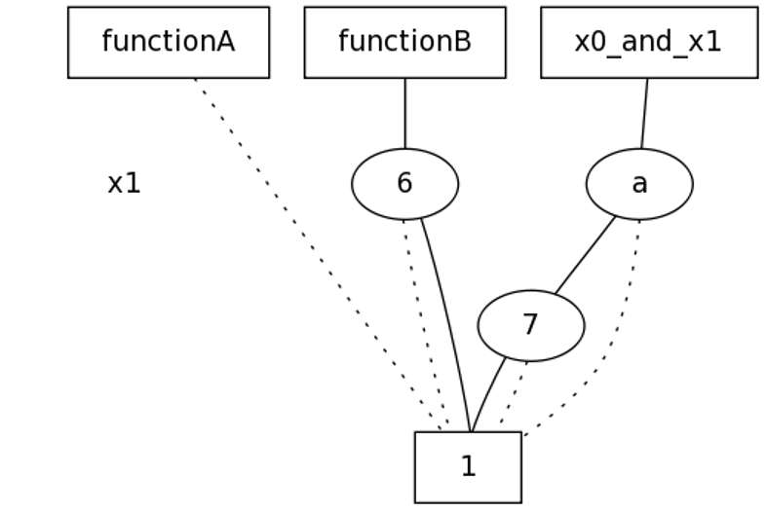
Hình 14.2 BDD được tạo ra bằng thư viện CUDD
Tệp DOT được tạo ra được hiển thị dưới đây để tham khảo (và cũng là ví dụ về cách viết tệp DOT, như được giải thích trong Mục 19.4).
digraph "DD" {
size = "7.5,10"
center = true;
edge [dir = none];
{ node [shape = plaintext];
edge [style = invis];
"CONST NODES" [style = invis];
" x1 " -> " " -> "CONST NODES"; }
{ rank = same; node [shape = box]; edge [style = invis];
" functionA " -> " functionB " -> " x0_and_x1 "; }
{ rank = same; " x1 ";
"a";"6";}
{ rank = same; " ";"7";}
{ rank = same; "CONST NODES";
{ node [shape = box]; "2";}}
" functionA " -> "2" [style = dotted];
" functionB " -> "6" [style = solid];
" x0_and_x1 " -> "a" [style = solid];
"a" -> "7";
"a" -> "2" [style = dotted];
"6" -> "2";
"6" -> "2" [style = dotted];
"7" -> "2";
"7" -> "2" [style = dotted];
"2" [label = "1"];}

14.4 FWTools: GIS mã nguồn mở
FWTools bao gồm OpenEV, GDAL, MapServer, PROJ.4 và OGDI. Các công cụ này được mô tả dưới đây. Chi tiết hơn về Hệ thống Thông tin Địa lý (GIS) được trình bày trong Mục 14.9. OpenEV là một trình xem và phân tích dữ liệu raster/vector hiệu năng cao trên máy tính để bàn; một ví dụ được thể hiện trong Hình 14.3.
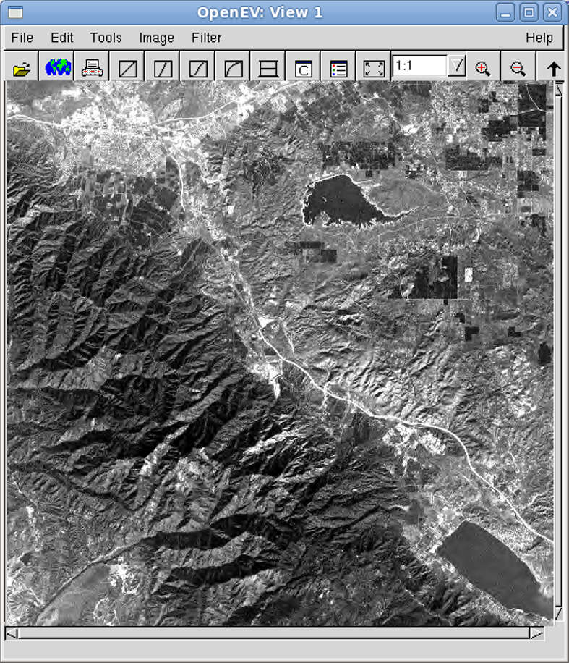
Hình 14.3 OpenEV: Trình xem Raster/Vector

14.4.1 PROJ4
PROJ.4 là một thư viện phép chiếu bản đồ. PROJ4 được các dự án GIS (bao gồm GRASS, Mục 14.9.1) sử dụng để chuyển đổi giữa các hệ tọa độ. Listing 14.5 trình bày một ví dụ chuyển đổi tọa độ bằng PROJ4. Cũng có thể thực hiện chuyển đổi trên dòng lệnh bằng các công cụ proj và invproj. Cách sử dụng của chúng được mô tả dưới đây.
// \file proj4_example.cpp
// \author Sandeep Koranne, (C) 2010
// \description Example of using PROJ4
// for Cartographic Projection
#include <iostream> // for program IO
#include <cassert> // assertion checking
#include <cstdlib> // exit
#include <proj_api.h> // PROJ4 library

int main( int argc, char* argv[] ) {
projPJ transformer, latitude_longitude;
double gx, gy;

transformer = pj_init_plus("+proj=utm +lon_0=112w +ellps=clrk66");
if( !transformer ) {
std::cerr << "Unable to construct PROJ..\n";
exit(1);
}
latitude_longitude = pj_init_plus("+proj=latlong +ellps=clrk66");
std::cout << "Enter value:";
std::cin >> gx >> gy;
pj_transform( latitude_longitude, transformer, 1, 1, &gx, &gy, NULL );
std::cout << "Output : " << gx << "\t" << gy;
std::cout << std::endl;
return (0);
}

Listing 14.5 Ví dụ phép chiếu bản đồ bằng PROJ4
PROJ4 bao gồm nhiều hệ thống phép chiếu, trong đó có phép chiếu trụ, Mercator ngang, Mercator ngang toàn cầu (UTM), phép chiếu trụ trung tâm, phép chiếu Airy và phép chiếu Miller.
API của PROJ4 bao gồm hàm pj_transform:
int pj_transform( projPJ srcdefn, // source projection format
projPJ dstdefn, // destination projection format
long point_count, // number of points,
int point_offset, // which point in the data set,
double *x, double *y, // data input-output
double *z ); // for 3d transforms.

API được khởi tạo bằng một chuỗi giống như bộ lọc proj được mô tả dưới đây.

14.4.1.1 proj: bộ lọc phép chiếu bản đồ thuận
Công cụ dòng lệnh proj cài đặt thư viện PROJ4 dưới dạng một chương trình dòng lệnh và có thể được dùng để thực hiện chuyển đổi tọa độ (ví dụ: các phép chiếu UTM). Hãy xét ví dụ sau, tính tọa độ UTM (xấp xỉ) của Boston bằng kinh tuyến trung tâm UTM tiêu chuẩn là 112 độ Tây. Tùy chọn dòng lệnh '-r' được dùng để đảo ngược thứ tự mặc định của tọa độ vĩ độ-kinh độ.
$ proj -E +proj=utm +lon_0=112w +ellps=clrk66 -r << EOF
> 45 111.5W
> 75N -111
> EOF
45 111.5W 460591.19 4982854.80
75N -111 500000.00 8323452.59

Trong đoạn ghi lại ở trên, ta đã dùng tùy chọn -E để in cả tọa độ đầu vào lẫn đầu ra. Công cụ liên quan geod thực hiện các phép chuyển đổi trắc địa trực tiếp. Công cụ hỗ trợ các tính toán trắc địa (đường tròn lớn - Great Circle) để xác định vĩ độ, kinh độ và phương vị ngược của một điểm khi biết vĩ độ, kinh độ, phương vị và khoảng cách của điểm ban đầu. Ví dụ, để tính các phương vị và khoảng cách từ Boston đến Portland, ta có thể dùng:
$geod +ellps=clrk66 <<EOF -I +units=us-mi
42d15N 71d07W 45d31N 123d41W
EOF
-180d 0d 2907.509N 71d07W 45d31N 123d41W

Để tính vị trí của Portland từ Boston, dùng:
$geod +ellps=clrk66 <<EOF +units=us-mi
42d15N 71d07W -66d3150.141" 2587.504
EOF
45d310.003"N 123d4059.985"W
75d3913.094"

Các công cụ phép chiếu ngược cũng có sẵn dưới tên invproj và invgeod.

14.4.2 GDAL: Thư viện trừu tượng hóa dữ liệu không gian địa lý và OGR
GDAL là một thư viện chuyển đổi mã nguồn mở cùng các công cụ tiện ích dòng lệnh để đọc và ghi nhiều định dạng dữ liệu không gian địa lý dạng raster (GDAL) và vector (OGR). Mô hình dữ liệu GDAL quy định một Tập dữ liệu GDAL (GDAL Data Set) có một danh sách các băng raster (raster band) đều tương ứng với cùng một vùng vật lý và có cùng độ phân giải. Dữ liệu GDAL cũng có siêu dữ liệu (meta-data), một hệ tọa độ và một phép biến đổi định vị địa lý (geo-referencing). Kích thước của raster được bao gồm ngay trong dữ liệu. Sử dụng thư viện GDAL, ta có thể viết một hàm C++ in ra kích thước của tập dữ liệu như sau:
#include <gdal_priv.h>
int WriteDataSetSize( const char* fileName ) {
GDALDataset *pData;
GDALAllRegister();
pData = (GDALDataset*) GDALOpen( fileName, GA_ReadOnly );
if( pData == NULL ) {
std::cerr << "Unable to open file : " << fileName ;
exit(1);
}
std::cout << "Raster X Size = " << pData->GetRasterXSize()
<< "\n Raster Y Size = " << pData->GetRasterYSize()
<< "\n Raster Count = " << pData->GetRasterCount()
<< std::endl;
}

Listing 14.6 Ví dụ sử dụng thư viện GDAL
Thư viện GDAL cung cấp quyền truy cập dữ liệu băng raster, từng băng một, bằng đối tượng GDALRasterBand. Các công cụ liên quan gồm OGDI, là công nghệ đọc raster và vector đa định dạng; MapServer là một máy chủ bản đồ dùng Web CGI; và GeoCode là một thư viện mã hóa địa lý (geocoding).

14.5 Chương trình xử lý ảnh GNU (GIMP)
Chương trình Xử lý Ảnh GNU (GNU Image Manipulation Program - GIMP) là một chương trình xử lý ảnh và vẽ, có khả năng xử lý nhiều định dạng tệp đồ họa. GIMP được dùng để chỉnh sửa và thao tác với ảnh bitmap, và có thể dùng để chuyển đổi giữa các định dạng. Cũng có thể dùng GIMP như một chương trình vẽ vì nó có các công cụ vẽ như cọ, bút chì và nhân bản (clone). Một ví dụ về ảnh được mở trong GIMP để xử lý được thể hiện trong Hình 14.4.
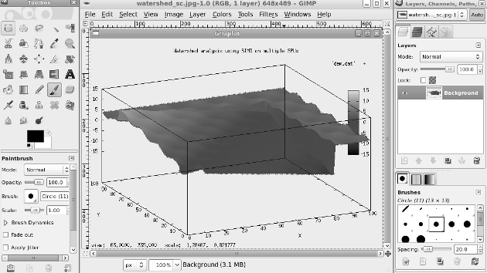
Hình 14.4 Chương trình Xử lý Ảnh GNU (GIMP)
GIMP có một số công cụ được tích hợp sẵn, như thể hiện trong Hình 14.5.
GIMP cũng hỗ trợ các plugin (phần bổ trợ) cung cấp thêm chức năng. Một plugin có thể truy cập nội dung bitmap của ảnh hiện đang được nạp vào chương trình GIMP và thực hiện phân tích, xử lý trên đó. Nếu nội dung ảnh bị sửa đổi, GIMP sau đó có thể ghi kết quả đầu ra xuống đĩa ở bất kỳ định dạng tệp nào được hỗ trợ.
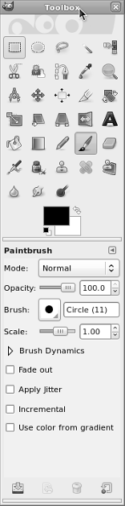 | 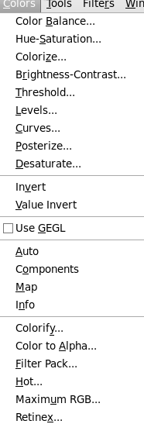 | 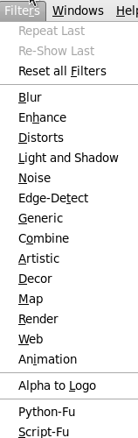
(a) Công cụ GIMP | (b) Màu sắc | (c) Bộ lọc
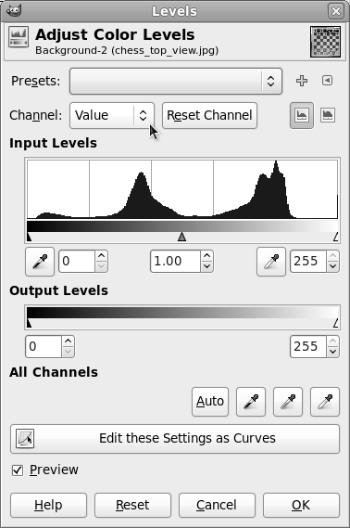
(d) Mức màu
Hình 14.5 Các công cụ và bộ lọc tích hợp sẵn của GIMP

14.6 Động lực học chất lưu tính toán với OpenFOAM
OpenFOAM là từ viết tắt của Open Field Operation and Manipulation. OpenFOAM là một gói động lực học chất lưu tính toán (CFD) mã nguồn mở, có thể hỗ trợ các ứng dụng CFD trên các dòng chảy phức tạp liên quan đến phản ứng hóa học, nhiễu loạn và truyền nhiệt. Nó có một plugin cho ParaView (xem Mục 19.17), được dùng để xem hình học CFD và thực hiện phân tích bằng giao diện đồ họa (GUI).
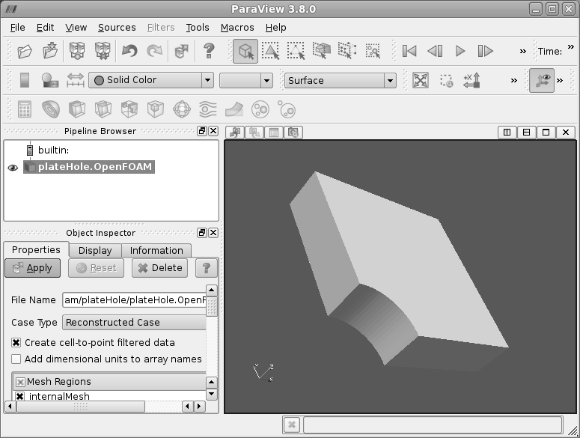
Hình 14.6 ParaView làm giao diện cho OpenFOAM
Hình học dùng để phân tích có thể được định nghĩa bằng một tệp ASCII:
FoamFile
{
version 2.0;
format ascii;
class dictionary;
object blockMeshDict;
}

convertToMeters 1;

vertices
(
(0.5 0 0)
(1 0 0)
(2 0 0)
(2 0.707107 0)
(0.707107 0.707107 0)
...
(0 2 0.5)
(0 1 0.5)
(0 0.5 0.5)
);

blocks
(
hex (5 4 9 10 16 15 20 21) (10 10 1)
simpleGrading (1 1 1)
hex (0 1 4 5 11 12 15 16) (10 10 1)
simpleGrading (1 1 1)
hex (1 2 3 4 12 13 14 15) (20 10 1)
simpleGrading (1 1 1)
hex (4 3 6 7 15 14 17 18) (20 20 1)
simpleGrading (1 1 1)
hex (9 4 7 8 20 15 18 19) (10 20 1)
simpleGrading (1 1 1)
);

edges
(
arc 0 5 (0.469846 0.17101 0)
arc 5 10 (0.17101 0.469846 0)
arc 1 4 (0.939693 0.34202 0)
arc 4 9 (0.34202 0.939693 0)
arc 11 16 (0.469846 0.17101 0.5)
arc 16 21 (0.17101 0.469846 0.5)
arc 12 15 (0.939693 0.34202 0.5)
arc 15 20 (0.34202 0.939693 0.5)
);

Hình 14.6 cho thấy hình học của tấm vật liệu bị cắt mất một góc. OpenFOAM có một bộ sinh lưới (mesh generator) có thể được gọi bằng lệnh blockMesh; lệnh này chuyển hình học sang dạng lưới (mesh). Kích thước của lưới có thể được chỉ định.
Sau khi thiết kế đã được chia lưới, ta có thể thực hiện phân tích bằng một số công cụ đi kèm OpenFOAM. Bản thân OpenFOAM là một tập hợp các thư viện C++, nhưng một số ứng dụng được dựng sẵn cùng với bản phát hành OpenFOAM. Các ứng dụng có thể chia thành hai loại:
- solvers (bộ giải): mỗi ứng dụng được thiết kế để giải một bài toán rất cụ thể trong CFD,
- utilities (tiện ích): các bộ tiền xử lý, bộ chuyển đổi định dạng, công cụ thao tác dữ liệu và hậu xử lý.
OpenFOAM cho phép (và thực sự được thiết kế để) liên kết lúc chạy (runtime) mã do người dùng định nghĩa nhằm cung cấp các bộ giải mới hoặc các cách biểu diễn dữ liệu mới. Các thư viện chia sẻ (phải được biên dịch bằng các tệp header của OpenFOAM) có thể được đặt trong tệp 'controlDict' của một ca (case) bằng từ khóa 'libs'. Sau đó, khi chạy, OpenFOAM sẽ tự động nạp các thư viện chia sẻ vào công cụ phân tích cho ca đó.
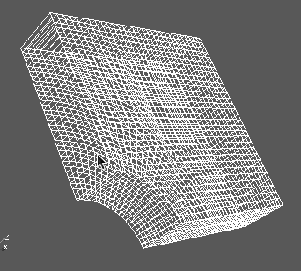 | 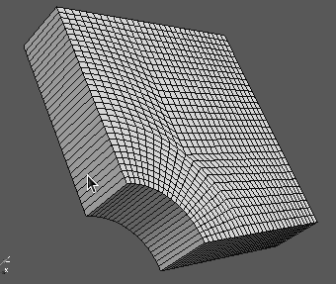
(a) Lưới OpenFOAM | (b) Bề mặt OpenFOAM kèm các cạnh
Hình 14.7 Lưới khối của OpenFOAM

14.6.0.1 Cấu trúc ca và tệp trong OpenFOAM
Cấu trúc thư mục cơ bản của một ví dụ được thể hiện dưới đây:
$ ls
0 0.1 0.2 0.3 0.4 0.5 cavity.OpenFOAM
constant system
$ ls -l system/
total 12
controlDict
fvSchemes
fvSolution

$ ls -l constant/
total 8
polyMesh
transportProperties
[skoranne@celex cavity]$ ls -l constant/polyMesh/
total 68
blockMeshDict
boundary
faces
neighbour
owner
points

Thư mục 'system' được dùng để thiết lập các tham số liên quan đến quy trình giải. Thư mục 'constant' chứa mô tả lưới của ca trong thư mục con 'polyMesh' (như thể hiện ở trên). Các tính chất vật lý cho ứng dụng nằm trong các tệp như 'transportProperties'. Dữ liệu trong các tệp OpenFOAM được lưu dưới dạng từ điển khóa-giá trị (Key-Value).

14.6.0.2 Các bộ giải CFD trong OpenFOAM
OpenFOAM chứa các bộ giải cho dòng chảy không nén được, phân tích ứng suất vật rắn và phân tích quá trình cháy. Ngoài các bộ giải CFD thông thường như bộ giải Laplace, bộ giải vận chuyển vô hướng và dòng chảy tầng cũng được bao gồm. Thực tế, OpenFOAM còn có cả bộ giải định giá quyền chọn Black-Scholes (bộ giải financialFoam).

14.6.0.3 Các tiện ích trong OpenFOAM
Các tiện ích trong OpenFOAM có thể được phân loại thành các nhóm sau:
- Tiền xử lý: vẽ hộp, khởi tạo dữ liệu vào các thư mục ca của OpenFOAM, ánh xạ trường thể tích, và động lực học phân tử,
- Tạo và chuyển đổi lưới: trong ví dụ ở trên ta đã thấy việc sử dụng blockMesh để tạo lưới. OpenFOAM cũng có các tiện ích để chuyển đổi định dạng từ các gói CFD khác sang định dạng OpenFOAM,
- Hậu xử lý: các tiện ích này bao gồm hiển thị đồ họa và kết xuất hình ảnh cũng như xuất dữ liệu từ định dạng OpenFOAM sang các gói CFD khác,
- Tiện ích lấy mẫu: lệnh sample của OpenFOAM có thể được dùng để thăm dò các vị trí và các ô (cell) trong dữ liệu ca của một thiết kế trong OpenFOAM. Nó có thể được dùng để lấy mẫu dữ liệu trường và sinh ra các điểm dữ liệu nội suy phù hợp cho việc vẽ đồ thị và phân tích bên ngoài.

14.7 Động lực học phân tử
Động lực học phân tử tính toán đã trở thành một động lực chính của điện toán hiệu năng cao. Các mô phỏng phân tử trên máy tính được dùng để giải các bài toán trong hóa lý, xác định cấu trúc trong tinh thể học, và khám phá thuốc bằng thực nghiệm. Lĩnh vực sau có tiềm năng đáng kể trong việc cải thiện các lựa chọn điều trị hiện tại cho nhiều bệnh thường gặp, và do đó có giá trị xã hội và tài chính rất lớn. Trong hầu hết các lĩnh vực ứng dụng nói trên, một tập hợp các cấu trúc vật lý (nguyên tử, phân tử, protein, v.v.) được đặt lơ lửng trong một chất lưu có các tính chất đã biết. Xuất phát từ một trạng thái đã biết (hoặc trạng thái đã được tiền điều kiện hóa), mục tiêu của mô phỏng máy tính là tính toán quỹ đạo (chuyển động vật lý) của các thành phần trong cấu trúc theo một bước thời gian (time step). Việc tích phân chuyển động của từng thành phần trong một khoảng thời gian đủ dài có thể được dùng để thu thập thông tin về các tính chất vật lý của hợp chất đang nghiên cứu. Trong mục này, chúng tôi mô tả một số mã nguồn và ứng dụng động lực học phân tử phổ biến.

14.7.1 NAMD
NAMD được thiết kế để hỗ trợ thực thi song song trên một cụm máy nối mạng, và nhờ đó có thể khai thác sức mạnh của các cụm PC lớp Beowulf. NAMD hỗ trợ các phân tích sau:
- PME (Particle Mesh Ewald): NAMD cài đặt thuật toán PME để tính toán đầy đủ tương tác tĩnh điện. Thuật toán này giảm độ phức tạp thời gian của phép tính từ O(n²) xuống O(n log n), mang lại mức tăng tốc đáng kể,
- Tương thích trường lực: trường lực được dùng trong NAMD giống với trường lực của các chương trình động lực học phân tử khác, điều này giúp đối chiếu kết quả, cũng như di chuyển các mô phỏng từ phần mềm này sang phần mềm khác,
- Bước thời gian đa mức: NAMD dùng phương pháp tích phân Verlet để tiến bước thời gian,
- Mô phỏng tương tác,
- Cân bằng tải.

14.7.2 GROMACS
GROMACS là một gói mã nguồn mở để thực hiện động lực học phân tử. Các tính năng chính của nó là:
- Hiệu quả: cơ sở mã của GROMACS đã được tối ưu hóa một cách có hệ thống cho hiệu năng cao bằng cách dùng các trình biên dịch và tập lệnh CPU mới nhất, bao gồm thanh ghi 64-bit và SSE2,
- Thân thiện với người dùng: các tệp topology của GROMACS là các tệp văn bản ASCII thuần túy, dễ tạo và chỉnh sửa,
- Ghi dữ liệu quỹ đạo bằng nén có mất mát: độ chính xác nén do người dùng lựa chọn, nhưng cho mức nén gọn đáng kể,
- Lập trình song song dựa trên MPI.

14.7.3 Trực quan hóa phân tử
Có thể xem các phân tử bằng JMol hoặc RasMol, cả hai đều là các gói mã nguồn mở dùng để trực quan hóa phân tử.

14.7.3.1 JMol
JMol là một trình xem phân tử mã nguồn mở bao gồm:
- JMolApplet: applet cho trình duyệt web, có thể được tích hợp vào các trang web,
- Ứng dụng JMol: là một ứng dụng Java độc lập,
- JMolViewer: là một công cụ phát triển có thể được tích hợp vào các chương trình Java khác.
Một ví dụ về ứng dụng JMol xem một tệp PDB được thể hiện trong Hình 14.8.
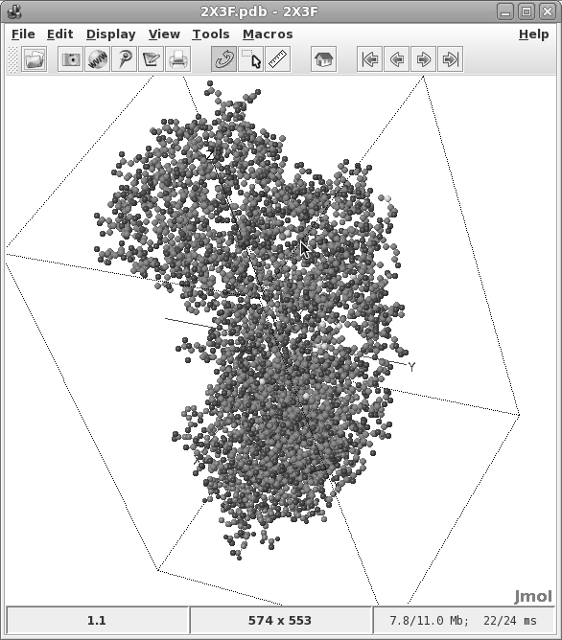
Hình 14.8 JMol: Ứng dụng xem phân tử

14.7.4 Folding@Home
Không một mục nào về động lực học phân tử mã nguồn mở có thể trọn vẹn nếu không nhắc đến Folding@Home. Folding@Home là một dự án điện toán phân tán, khai thác sức mạnh của các máy tính cá nhân để bàn đang nhàn rỗi trên khắp thế giới để chạy phần mềm gấp protein. Các đơn vị công việc được phân phối đến từng máy tính, mỗi đơn vị biểu diễn một bài toán tính toán gấp protein cần được giải. Nhìn chung, Folding@Home đại diện cho một trong những siêu máy tính lớn nhất được triển khai bằng điện toán phân tán. Các client Folding@Home có sẵn cho nhiều hệ điều hành, máy tính và thậm chí cả siêu máy tính.

14.8 Audacity
Audacity là một trình chỉnh sửa âm thanh đồ họa. Nó dùng thư viện libsndfile để đọc/ghi nhiều định dạng tệp không nén. Một ví dụ về tệp WAV đang được chỉnh sửa được thể hiện trong Hình 14.9. Nó hỗ trợ các bộ lọc như khử nhiễu và chỉnh sửa âm thanh nổi (stereo). Các ứng dụng xử lý hàng loạt dùng sox, được mô tả trong Mục 14.8.1.
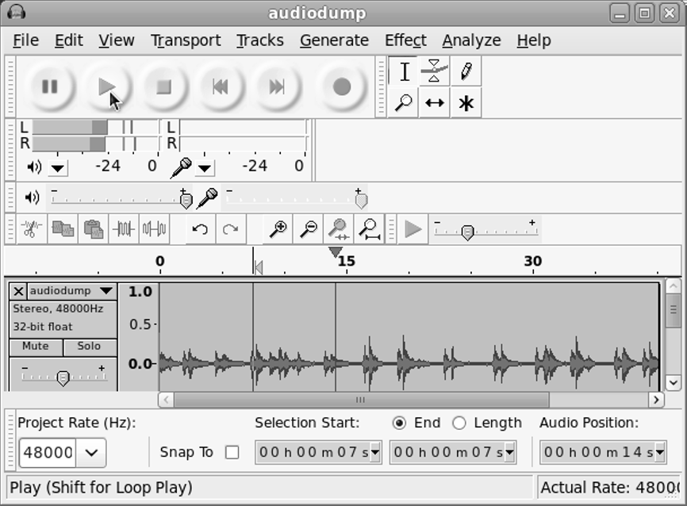
Hình 14.9 Audacity: trình chỉnh sửa âm thanh

14.8.1 Sound Exchange: sox
Sound Exchange (sox) là một chương trình máy tính có thể đọc/ghi các tệp âm thanh và thực hiện xử lý âm thanh trên chúng. Nó có thể kết hợp nhiều tệp đầu vào, tổng hợp âm thanh, và thậm chí hoạt động như một trình phát âm thanh đơn giản. Chuỗi xử lý của sox có thể được mô tả như sau:
Input -> Combiner -> Effects -> Output

Các pha đầu vào và đầu ra có thể thực hiện chuyển đổi từ/sang nhiều loại định dạng tệp. Bộ kết hợp và các hiệu ứng có thể bao gồm: (i) thay đổi tốc độ lấy mẫu, (ii) thay đổi kích thước mẫu, (iii) trộn xuống đơn âm (mono), (iv) điều khiển âm lượng và dither, và (v) điều khiển tốc độ (để tăng tốc hoặc làm chậm âm thanh). sox cũng có thể hoạt động như một máy ghi âm với khả năng tự động phát hiện âm thanh.

14.9 Hệ thống thông tin địa lý
Cùng với sự ra đời của các dịch vụ dựa trên định vị và việc sử dụng rộng rãi công nghệ thông tin trong quy hoạch đô thị, vai trò của phần mềm hệ thống thông tin địa lý (GIS) đã tăng vọt. Trong cộng đồng mã nguồn mở, hệ thống GRASS GIS và Quantum GIS (qgis) rất phổ biến, và chúng tôi mô tả chúng dưới đây.

14.9.1 GRASS GIS
GRASS là một hệ thống thông tin địa lý (GIS) mã nguồn mở có thể xử lý dữ liệu raster, vector tô-pô, xử lý ảnh và dữ liệu đồ họa. Một ví dụ sử dụng GRASS GIS được thể hiện trong Hình 14.10, cho thấy dữ liệu các hạt (county) ở Hoa Kỳ.
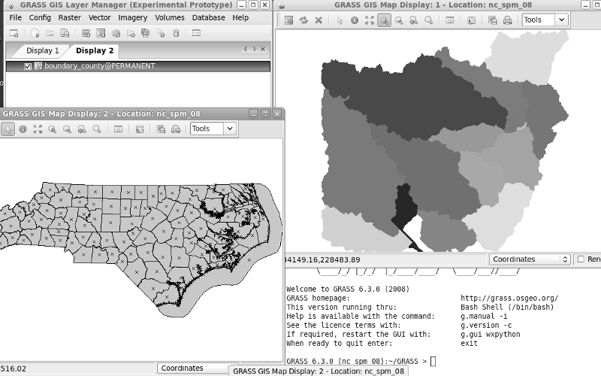
Hình 14.10 GRASS GIS (hệ thống thông tin địa lý)
Gần đây, một engine vector tô-pô 2D/3D mới đã được thêm vào GRASS (phiên bản 6.0), bổ sung hỗ trợ phân tích mạng vector. Hơn nữa, GRASS có thể lưu các thuộc tính trong các cơ sở dữ liệu dựa trên SQL như MySQL (xem Mục 20.6), PostgreSQL/PostGIS (xem Mục 20.5) và SQLite (xem Mục 20.7).

14.9.2 Quantum GIS
Quantum GIS (QGIS) là một phần mềm GIS mã nguồn mở khác. QGIS được viết bằng C++ và sử dụng các thư viện Qt (xem Mục 19.1.3), do đó có tính khả chuyển rất cao và chạy được trên GNU/Linux cũng như Mac OS X và Microsoft Windows. Một ví dụ về QGIS được thể hiện trong Hình 14.11. Dữ liệu bản đồ từ atlas Hoa Kỳ có sẵn tại http://nationalatlas.gov và chúng tôi đã dùng bản đồ các hạt, vị trí các đập và mạng lưới đường trong các ví dụ dưới đây. Khu vực hạt của Portland, Oregon được thể hiện trong Hình 14.11.
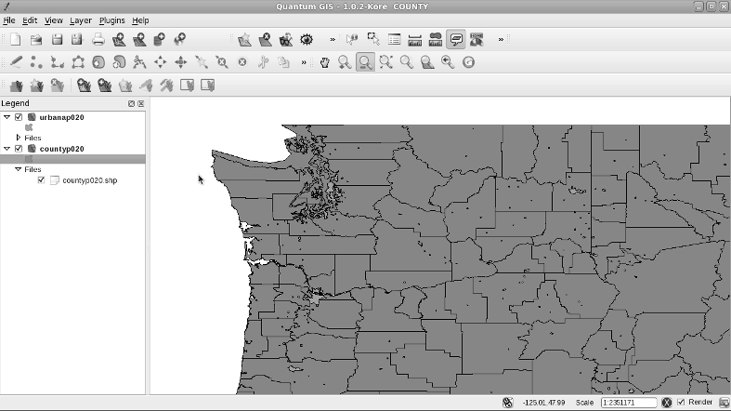
Hình 14.11 Quantum GIS (hệ thống thông tin địa lý)
Chúng tôi thêm một tệp shape vector khác, chứa vị trí của các đập và các khu đô thị. Ta thấy có một số đập nằm gần các khu đô thị như thể hiện trong Hình 14.12.
Một ứng dụng phổ biến của GIS là trong quy hoạch mạng lưới đường và quy hoạch giao thông. Mạng lưới đường gần Portland được nạp từ tệp dữ liệu và có thể được phủ lên các bản đồ hiện có, như thể hiện trong Hình 14.13.
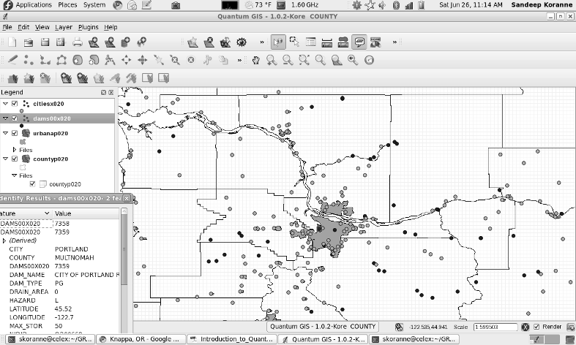
Hình 14.12 Portland và khu vực xung quanh, khu đô thị, hạt và các đập.
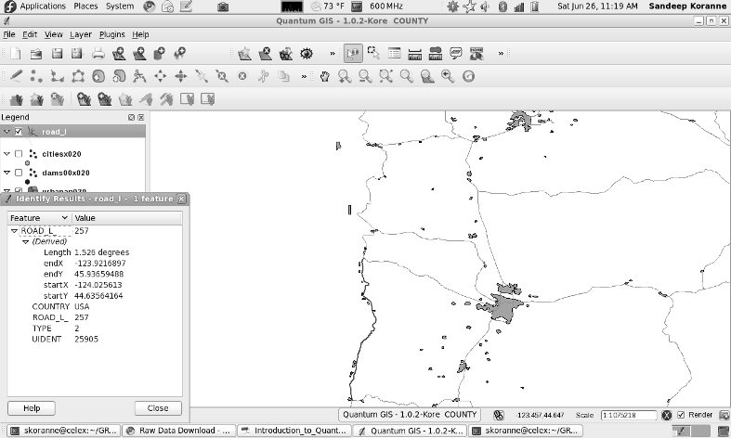
Hình 14.13 Mạng lưới đường, tệp shape vector

14.10 QCAD: Công cụ CAD 2D
Thiết kế có sự hỗ trợ của máy tính (Computer Aided Design - CAD) là ngành sử dụng máy tính và xử lý thông tin để hỗ trợ thiết kế cơ khí. Có một sự khác biệt cơ bản giữa chương trình CAD và chương trình vẽ thông thường như trình bày trong Mục 19.7; mặc dù có thể dùng một chương trình vẽ thông thường cho các sơ đồ ban đầu, chương trình CAD cung cấp thêm các tính năng như ghi kích thước tuân thủ ISO, đo lường chính xác, nhiều kiểu bắt lưới (grid snapping) và nhiều hơn nữa. Trong mục này chúng tôi mô tả QCad, một chương trình CAD mã nguồn mở để vẽ kỹ thuật hai chiều. Một ví dụ về bản vẽ QCad được thể hiện trong Hình 14.14.
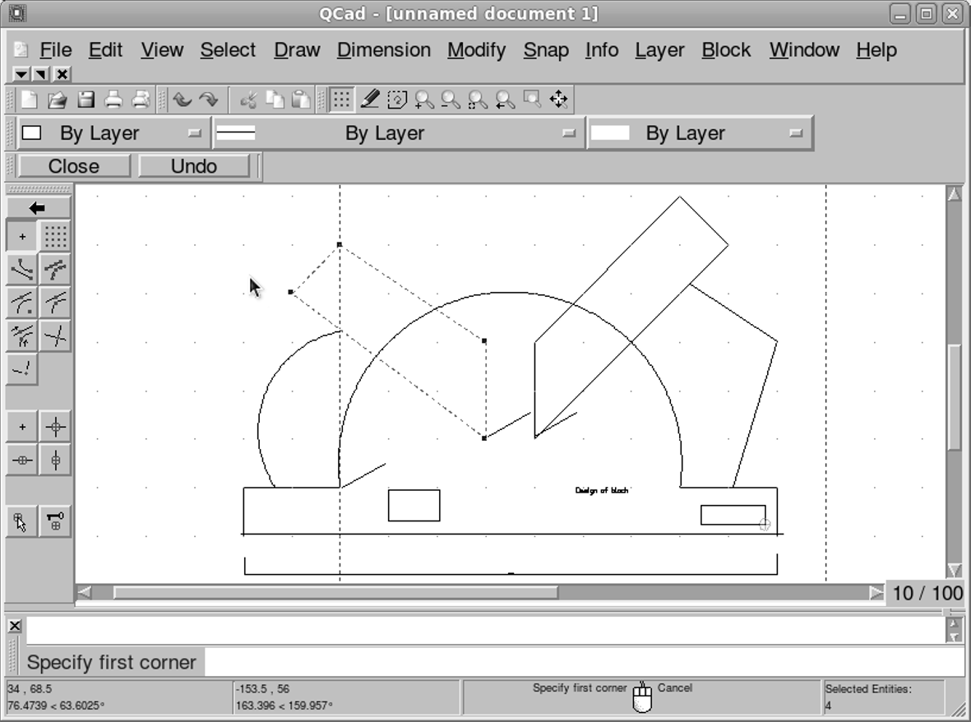
Hình 14.14 QCad: Thiết kế có sự hỗ trợ của máy tính

14.11 BRL-CAD
BRL-CAD là một gói hình học khối đặc kiến tạo (constructive solid geometry) được thiết kế cho nhiều mục đích quân sự và công nghiệp. Phần mềm là mã nguồn mở và tính đến phiên bản 7.16B có chứa một số công cụ, bao gồm (a) trình soạn hình học tương tác, (b) dò tia (ray-tracing), và (c) xử lý ảnh phân tán qua mạng.
Trình soạn hình học tương tác được gọi là Multi-Device Geometry Editor (mged).

14.11.0.1 Multi-Device Geometry Editor
Trình soạn thảo có thể được khởi chạy bằng công cụ dòng lệnh mged. Có thể chỉ định một cơ sở dữ liệu hình học sẵn có trên dòng lệnh hoặc mở nó bằng GUI. GUI có một cửa sổ shell tương tác chấp nhận các lệnh văn bản, trong khi các menu của GUI cung cấp cùng chức năng đó bằng đồ họa.
Hình học khối đặc kiến tạo (Constructive Solid Geometry - CSG), như tên gọi của nó, là quá trình xây dựng mô hình thông qua việc sử dụng và kết hợp các đối tượng nguyên thủy như (a) ellipsoid (hình cầu tổng quát), (b) hình hộp xiên (right parallelepiped), (c) các hình dạng xuyến (toric), và nhiều loại khác. Các nguyên thủy này có thể được đặt trong mô hình tại các tọa độ phù hợp, được co giãn và biến đổi bằng trình soạn để tạo thành mô hình mong muốn. Người dùng có thể điều khiển tâm khung nhìn (center-of-view), việc thu phóng và góc phương vị của màn hình hiện tại. Hãy xét một ví dụ được thể hiện trong Hình 14.15.
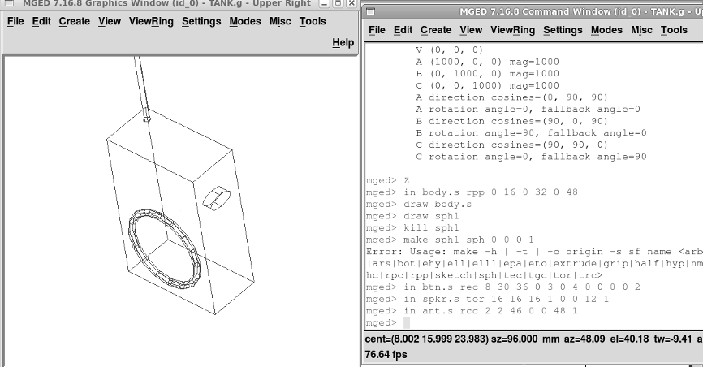
Hình 14.15 Trình soạn hình học mged của BRL-CAD
Việc xây dựng các đối tượng có thể được thực hiện bằng cách nhập lệnh trong console:
in rcc3s rcc 3 2 4 0.2 0.2 0.3 0.4
in rcc4s rcc -3 2 4 0.2 0.2 5.0 0.4
mged> in rcc5s
Enter solid type: rcc
Enter X, Y, Z of vertex: 3 3 4
Enter X, Y, Z of height (H) vector: 0 0 1
Enter radius: 0.4

Lệnh in này chèn một hình trụ tròn đứng (right circular cylinder) tại các tọa độ (x, y, z) cho trước, lấy đó làm tâm của RCC. Chiều cao của RCC được nhập tiếp theo trong đơn vị hiện hành, sau đó là bán kính của hình trụ.
Vì BRL-CAD được dùng để đặt hàng các chi tiết gia công trực tiếp từ mô hình, nên các hình chiếu bản vẽ kỹ thuật của mô hình cũng cần được tạo ra, như thể hiện trong Hình 14.16.
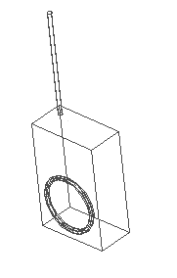 | 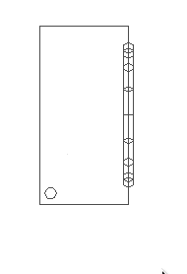 | 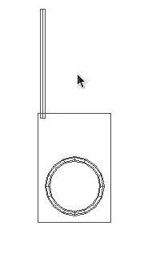
(a) Hình phối cảnh | (b) Hình chiếu bằng | (c) Hình chiếu đứng
Hình 14.16 Hình phối cảnh, hình chiếu bằng và hình chiếu đứng
Có thể tạo ra một hình ảnh chân thực của mô hình đã dựng bằng raytracer (bộ dò tia) có sẵn trong phần mềm. Một ví dụ về raytracer đang hoạt động và hình ảnh cuối cùng được tạo ra được thể hiện trong Hình 14.17(a) và (b).
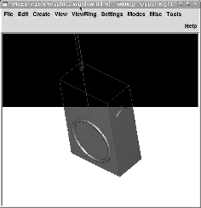 | 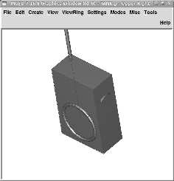
(a) Raytracer một phần | (b) Ảnh đã dò tia
Hình 14.17 Raytracer trong BRL-CAD
Hơn nữa, BRL-CAD cũng hỗ trợ thực hiện các phép toán Boolean trên các khối đặc. Phép Boolean có thể là hợp (union), hiệu (subtraction) và giao (intersection). Hãy xét một chi tiết máy gồm một hình trụ trong đó có các chỗ khoét để chứa đầu đinh tán (rivet-head), như thể hiện trong Hình 14.18(a). Bản thân chi tiết gồm một RCC, phía trên đó ta thêm 4 hình cầu và một RCC nhỏ. Nội dung của tệp hiện tại có thể được liệt kê bằng lệnh ls; trong khi các thành phần phân cấp của một mô hình có thể được phân tích bằng lệnh tree. Phép toán Boolean có thể được thực hiện như sau:
r mp1.part u rcc1 - sph1 - sph2 - sph3 - sph4 - rcc2

Kết xuất cuối cùng của chi tiết máy được thể hiện trong Hình 14.18(b). Kết xuất có thể được tác động bằng cách chọn một vật liệu (material) áp dụng cho đối tượng. Độ trong suốt và độ phản xạ của bề mặt có thể được thay đổi bằng thuộc tính này. Các hình có thể được xoay trong trình soạn bằng lệnh 'Z', và bằng cách dùng các phím mũi tên, ta có thể tạo ra nhiều góc nhìn khác nhau theo phương vị và độ cao. Nhiều phần của bản vẽ có thể được xây dựng riêng rẽ và lắp ráp sau đó bằng hàm comb, rồi được dò tia cùng nhau.
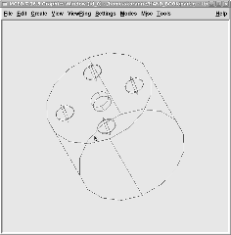 | 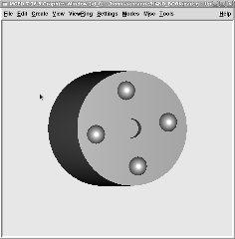
(a) Chi tiết máy | (b) Kết xuất cuối cùng
Hình 14.18 Ví dụ chi tiết máy trong BRL-CAD
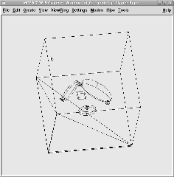 | 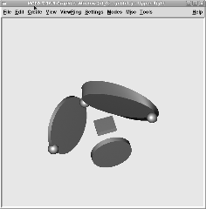
(a) Một chi tiết máy khác | (b) Kết xuất cuối cùng
Hình 14.19 Ví dụ chi tiết máy trong BRL-CAD
Một đối tượng có thể được sao chép sang đối tượng khác bằng lệnh cp trong console. Các thuộc tính của đối tượng như tỷ lệ, phép tịnh tiến và các thuộc tính riêng của từng đối tượng như bán kính (radius), chiều cao (height) cũng có thể được thay đổi. Một phần mềm xây dựng hình học 3D khác có tên Blender được thảo luận trong Mục 14.12. Một chương trình dò tia chuyên dụng (POVray) được thảo luận trong Mục 19.9.

14.12 Blender
Blender là một phần mềm mã nguồn mở để tạo nội dung 2D và 3D, hướng tới các chuyên gia truyền thông và nghệ sĩ. Một ví dụ về Blender được thể hiện trong Hình 14.20 và Hình 14.21.
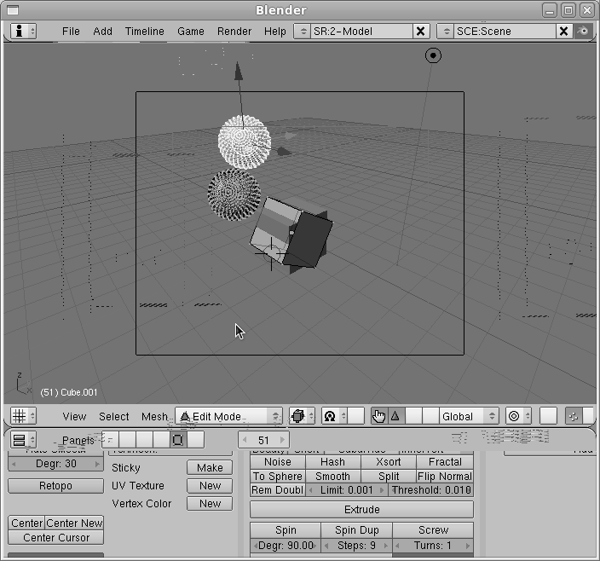
Hình 14.20 Màn hình GUI chính của Blender
Các tính năng chính của Blender bao gồm:
- Các công cụ tạo nội dung: bao gồm dựng mô hình, ánh xạ UV, tạo kết cấu bề mặt (texturing), gắn xương (rigging), hoạt hình, kết xuất, tổng hợp hình ảnh (compositing), hậu kỳ và tạo game,
- Khả dụng trên nhiều nền tảng,
- Kích thước tệp thực thi nhỏ.
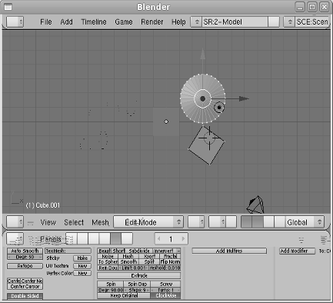 | 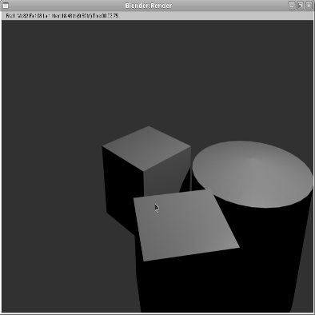
(a) Một hình trụ trong Blender | (b) Kết xuất bằng dò tia
Hình 14.21 Kết xuất trong Blender
Blender có giao diện đồ họa độc đáo với nhiều thao tác gắn với các phím tắt đơn, giúp tăng năng suất của nhà thiết kế, nhưng cũng đòi hỏi một đường cong học tập.

14.13 Kết luận
Trong chương này, chúng tôi đã trình bày các thư viện kỹ thuật như Computer Vision, CImg và FWTools. Các trừu tượng hóa dữ liệu không gian địa lý đang trở nên rất quan trọng cùng với sự trỗi dậy của điện toán nhận biết vị trí, và nhiều công cụ mã nguồn mở như GDAL và PROJ4 đã được mô tả trong chương này. Xử lý ảnh, xử lý âm thanh và động lực học chất lưu tính toán (CFD) vốn là một phần của nhiều ngành kỹ thuật cũng đã được trình bày. Các trình mô phỏng và trình xem động lực học phân tử cũng đã được thảo luận. Các Hệ thống Thông tin Địa lý (GIS) bao gồm GRASS và QGIS được mô tả trong Mục 14.9.1. Kỹ thuật cơ khí, cũng như việc sử dụng phần mềm CAD cơ khí trong các ngành khác, có thể được thực hiện bằng các công cụ mã nguồn mở như QCAD. Các công cụ mô hình hóa khối đặc BRL-CAD và Blender đã được mô tả trong chương này.

